“线上综合能力测试”环节测试流程：

- 本次测试采用测试平台+监考平台相结合的线上测试模式。考生需准备两部智能手机并联入互联网，一部手机（1号手机）提前登陆微信用于扫码进入测试系统测试，另一部手机（2号手机）用于登陆腾讯会议进入指定会议号会议室，用于测试过程监考。
- 考生提前准备好身份证，务必在11月9日8:30前用2号手机登陆腾讯会议，将左上角的名称改成自己的真实姓名，并进入“附件一”中预先分配好的指定会议号会议室，未修改姓名的将被移出会议，并取消测试成绩。要求2号手机进入会议后开启前置广角摄像头，关闭麦克风，点击屏幕会议界面右下角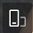图标切换至横屏模式，用手机支架将监考手机置于考生斜后方，能够拍摄到考生在测试中的整体状态，如图1样例所示，调整好设备后等待监考指令。
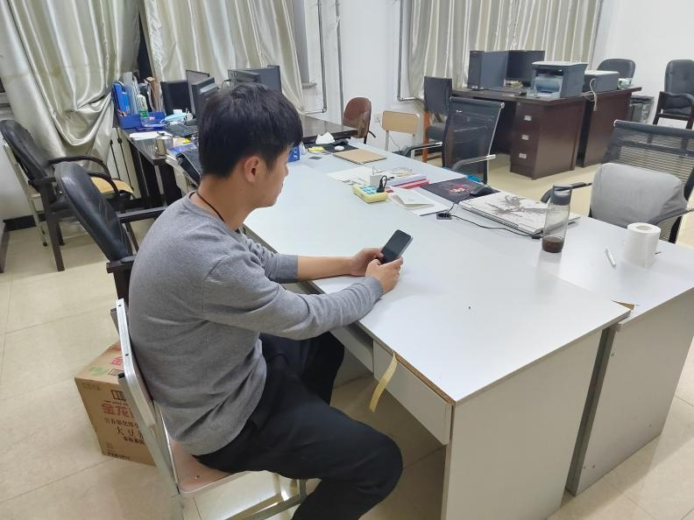
图1 监控手机拍摄角度样例
（3）监考人员发布检查证件指令后，被点到名字的考生对准2号手机镜头，并将身份证放在耳边，监考人员检查是否本人测试并截图留存备查，如发现替考行为将取消测试成绩并列入黑名单。检查结束后，考生将身份证放在桌面上，随时待查，保证桌面只保留一部手机和身份证。未进入视频会议接受检查的考生，测试成绩无效。
（4）监考人员发布检查测试环境指令后，考场内所有考生用2号手机依次缓慢移动环拍考场环境，之后将2号手机摆放回原来位置。要求考场环境独立、安静、无外人，如测试过程中有外人进入考场将视为作弊，主办方有权取消考生成绩。注意2号手机进入免打扰模式，防止有来电中断监考，监控中断超过1分钟的考生将被取消测试成绩。
（5）考生1号手机提前登陆微信，在11月9日9:30准时扫描考官当场提供在2号手机屏幕中的二维码并听从指令开始测试，进入测试后答题时间是11分钟（含填写个人信息和上传考生头像时间），答题时超过60秒手机屏幕没有新操作将强制交卷，一个考生一个手机只有一次答题机会。进入测试后按要求填写个人信息，姓名、身份证号、报考岗位序号（直接选择）必须填写（选择）正确，姓名、身份证号或报考岗位序号填写（选择）有误的考生成绩作废。上传考生头像时，请考生用答题手机前置摄像头拍摄头像上传用于身份核查，没拍摄考生头像，或头像不清楚，或与身份证不符者取消考试成绩，头像样例如图2所示。测试软件设置测试期间禁止切换屏幕，所有考生要提前设置好手机免打扰拒接一切来电，并防止自己误操作造成屏幕切换，如果切换屏幕试卷会自动提交，并结束测试，由此造成的后果由考生自行承担。考生需在答题时间内提交试卷，超过答题时间系统将自动收卷，答题结束后可以直接看到自己的测试成绩，考生需将结果页面截图备查。

图2 考生头像样例
（6）测试过程中监考人员有权利要求查看考生证件，要求考生调整摄像头位置和焦距，考生必须配合，否则取消测试成绩。
（7）测试过程中考生应关闭所有无关软件，未经监考人员允许严禁切屏或退出测试。
（8）考生答题时保证全程在线，测试过程中不能离开监考区域，如考生离开监考区域将被取消测试成绩。
（9）测试过程中考生禁止使用蓝牙耳机等其他电子设备，禁止以语言、手势、非必要动作等传递测试内容，否则取消测试成绩。
（10）测试结束后，等待监考人员指令，退出会议。

